Комиссия по делам несовершеннолетних предупреждает!

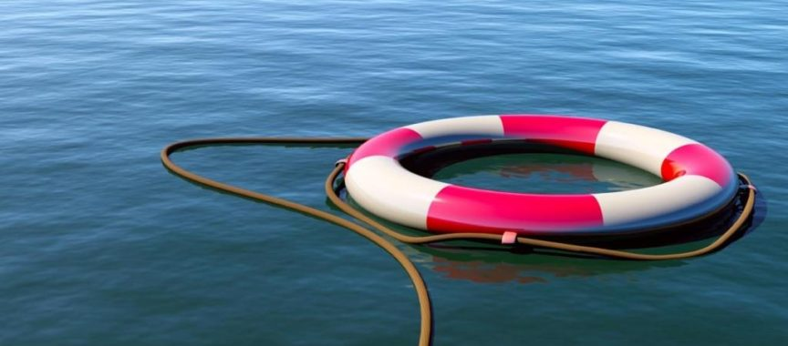

УВАЖАЕМЫЕ ВЗРОСЛЫЕ:
РОДИТЕЛИ, РУКОВОДИТЕЛИ ОБРАЗОВАТЕЛЬНЫХ УЧРЕЖДЕНИЙ, ПЕДАГОГИ!
Безопасность жизни детей на водоемах во многих случаях зависит ТОЛЬКО ОТ ВАС! В связи с наступлением жаркой погоды, в целях недопущения гибели детей на водоемах в летний период обращаемся к Вам с убедительной просьбой: провести разъяснительную работу о правилах поведения на природных и искусственных водоемах и о последствиях их нарушения. Этим Вы предупредите несчастные случаи с Вашими детьми на воде, от этого зависит жизнь Ваших детей сегодня и завтра.
Категорически запрещено купание:
-детей без надзора взрослых;
-в незнакомых местах;
-на надувных матрацах, камерах и других плавательных средствах (без надзора взрослых);
Необходимо соблюдать следующие правила:
- Прежде чем войти в воду, сделайте разминку, выполнив несколько легких упражнений.
- Постепенно входите в воду, убедившись в том, что температура воды комфортна для тела (не ниже установленной нормы).
- Не нырять при недостаточной глубине водоема, при необследованном дне (особенно головой вниз!), при нахождении вблизи других пловцов.
- Продолжительность купания - не более 30 минут, при невысокой температуре воды - не более 5-6 минут.
- При купании в естественном водоеме не заплывать за установленные знаки ограждения, не подплывать близко к моторным лодкам и прочим плавательным средствам.
- Во избежание перегревания отдыхайте на пляже в головном уборе.
- Не допускать ситуаций неоправданного риска, шалости на воде.

Помните!
Только неукоснительное соблюдение мер безопасного поведения на воде может предупредить беду!

